Сегодня большой праздник в нашем лагере – день открытия смены «Здоровые дети – здоровая страна»». Что же ждёт нас? Конечно, это праздничный концерт с интересными выступлениями ребят, конкурсы, игры…

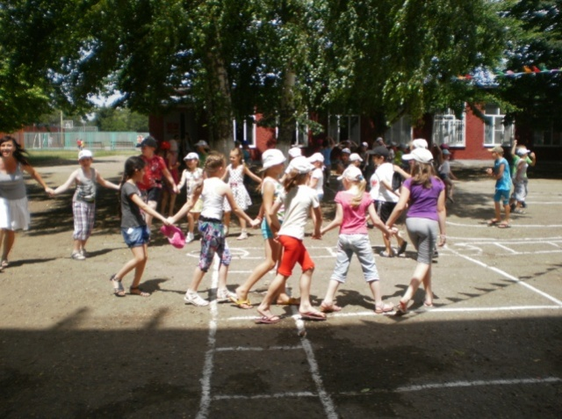И, действительно, мы увидели замечательные танцы воспитанников лагеря, услышали задорные песни и поиграли в интересные игры.

